What’s CHA?
ＣＨＡ（カンボジア・ハンディクラフト協会）は、
地雷被がい者やポリオなどによる障がい者が裁縫技術を習得するためのNGOです。

障がい者の背景
１９７０年代、ポル・ポト政権下によって知識人への大虐殺が社会システムを崩壊させ、必要な医療やワクチンが不足したことから多くのポリオ障がい者が存在しています。また、長く続いた内戦の影響によって、今もなお残る地雷の被がいに遭う人もいます。
現在のカンボジアの障がい者は約５６万人。その多くの人が、生活上の困難を抱え、特に社会的にも立場の弱い女性は、それぞれの持つ境遇を抱えて生きていかなければなりません。

創設者の願い
１９９１年からアメリカのＮＧＯスタッフとして働いていたHay Kimtha(ハイ・キムタ)氏は、「国際ＮＧＯは、いずれこの国からいなくなってしまう。カンボジア人自身がカンボジア人のためのＮＧＯを立ち上げなくては」と考え、２０００年にＣＨＡを立ち上げました。
多くの障がい者が家の中で生きることだけを余儀なくされ、希望を失い、その環境から抜け出せない社会を変えたい想いから彼女たちを社会のコミュニティへ結びつける第一歩を提供しています。
また、世界中にカンボジアの美しさを広げることが彼の夢でもあります。
活動内容
現在、プノンペンのワークショップでは、約２０名の女性が共同生活のもと、裁縫のトレーニングをしています。ＣＨＡを卒業し、自立して生活するときに必要な食事・洗濯・掃除などを学ぶとともに、クメール語や英語などの勉強も行っています。
現在までに３００名以上の障がい者が新しい能力と生きる希望を備えて帰郷しました。仕事のスキルを身につけることで、彼女たちは自信と笑顔を取り戻すことができます。
ショップで販売しているシルク商品は、
すべて彼女たちのハンドメイドです！

商品の利益は、すべてＣＨＡの運営費となり、彼女たちの生活をサポートしています。
そしてより多くの障がい者を受け入れるために、わたしたちの活動にご協力よろしくお願いいたします。

ショップのご紹介
現在、プノンペンは、トゥールスレン博物館の西側に工房とショップ、シェムリアップはバンテアイ・スレイ遺跡やクレーン山に行く途中のPreah Dark(プレアダーク)にショップがあります。
皆さまのお越しを心よりお待ちしております。
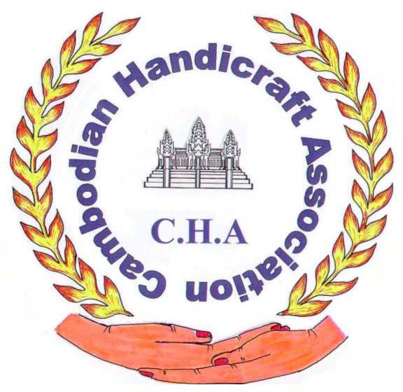
www.cha-cambodia.org
Email: wthanchashop@online.com.kh
Location: Phnom Penh
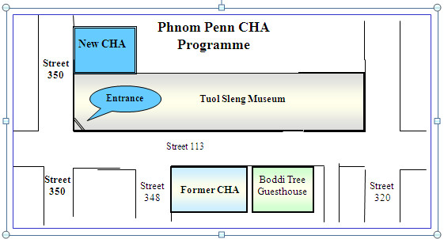
Siem Reap

